Аудитория стилистов: глубокий анализ и стратегия развития
Oct 6, 2026 · @Kate

Главное
Как читать документ. У ключевых выводов стоят пометки: [Данные] — посчитано по анкете; [Интерпретация] — наш вывод из данных; [Проверить] — гипотеза, которую нужно подтвердить интервью или продажами.
Анкету заполнили 106 человек. Главный инсайт: аудитория покупает обучение, но хочет не знаний, а профессиональной состоятельности — реальных клиентов, признания и доступа к возможностям, которые самой получить сложно. Этот документ — исследование аудитории и набор гипотез для стратегии, а не доказанная бизнес-модель.
Пять главных инсайтов
- Две трети почти не зарабатывают на стилистике. [Данные] 34% не получают с неё ни рубля, 29% — до 30 000 ₽ в месяц, и только 18% живут на стилистику целиком.
- Много учились — мало зарабатывают. [Данные] 32 из 49 человек, потративших на обучение от 50 000 ₽ за год, зарабатывают до 30 000 ₽ в месяц. [Интерпретация] Это корреляция, а не доказательство бесполезности обучения: люди разочарованы обучением без практического результата.
- Два мотива покупки — почти поровну. [Данные] 54 человека хотят имя в индустрии и бренды, 52 — стабильных клиентов и доход. У первых бюджеты выше: среди 19 человек с бюджетом от 40 000 ₽ — 14 «индустрия» и 5 «клиенты». [Интерпретация] Это два разных покупателя и, возможно, две разные бизнес-модели.
- У Марины просят доступ, но не обязательно готовы за него платить. [Данные] 41 ответ — про показы, неделю моды и команду. Из них 14 хотят посмотреть изнутри, 11 — поработать, 10 — оплачиваемую работу или партнёрство и только 6 — учиться на реальной практике. [Проверить] Платный спрос на практику за кулисами пока не доказан.
- Давние подписчицы называют бюджет вдвое выше. [Данные] У тех, кто знает Марину больше года, — ориентировочно 35 000 ₽, у новеньких (46% анкеты) — около 18 000 ₽. [Интерпретация] Причина может быть не в доверии, а в том, что часть новеньких пришла на розыгрыш.
Три стратегических решения
- Две траектории вместо одной лестницы. «Стилист как бизнес» и «Вход в fashion-индустрию» — с разными продуктами, воронками и экономикой.
- Реальные проекты и связи Марины — главное отличие, но продавать доступ только после проверки платного спроса. Тех, кто ищет работу, рассматривать как кадровый резерв команды, а не как покупателей.
- Не запускать всю линейку сразу. За 30 дней проверить два оффера и премиальный спрос депозитами, затем выбрать один основной запуск.
Три главных риска
- Просьбу о доступе принять за готовность за него платить и сделать дорогой продукт для людей, которые ищут работу.
- Премиальные продукты зависят от времени Марины, числа мест на показах и расходов на поездки, а их маржа пока неизвестна.
- Практикум про клиентов требует доказанной экспертизы в продаже частных услуг: если у Марины её нет, нужен сильный соавтор.

Качество исследования: что подтверждено, а что нет
Опрошены 106 человек, в основном подписчицы Марины: 46% знают её меньше месяца, анкета шла вместе с розыгрышем.
Статус | Что сюда относится
Подтверждено данными | портрет, доход от стилистики, траты на обучение, страхи, что просят у Марины, два мотива покупки, заявленные диапазоны бюджета
Интерпретация | почему прошлое обучение не сработало, связь давности знакомства с бюджетом, разметка открытых ответов по категориям
Требует проверки | готовность платить за конкретные продукты и цены, конверсии, стоимость привлечения, маржа, число мест на показах, готовность действовать прямо сейчас

Ограничения данных
- Маленькие сегменты. В каждом сегменте от 14 до 29 человек. Разница в 5–10 процентных пунктов между сегментами может оказаться случайностью. Надёжны только крупные различия: например, в сегменте «больше 70 тыс.» бюджет от 40 тыс. ₽ называют 9 из 16, а в сегменте «до 30 тыс.» — 1 из 28.
- Розыгрыш. Анкета шла вместе с розыгрышем. Часть ответов могли дать люди, которые пришли за призом, а не за обучением. Это особенно влияет на сегмент «ещё не начала» (26 человек).
- Доход и бюджет со слов. Люди склонны завышать готовность платить в опросе. Реальная конверсия в покупку обычно в 3–5 раз ниже заявленной.
- Бюджеты — середины интервалов. Средние суммы посчитаны по серединам вариантов ответа, поэтому это ориентир, а не точная цифра.
- Ошибка в анкете. Столбец 35 дублирует столбец 34, один вопрос фактически потерян. В следующей анкете его стоит проверить.
- Смещение к лояльным. 46% ответивших знают Марину меньше месяца, но заполняют анкету обычно самые вовлечённые. Холодная аудитория может вести себя иначе.
- Цель — один вариант ответа. В анкете нужно было выбрать либо «индустрию», либо «клиентов», поэтому данные не показывают, сколько людей хотят и то, и другое. Деление 54 / 52 — это главный мотив, а не два взаимоисключающих лагеря.

Сегменты и мотивация покупки: две оси
Доход объясняет, сколько человек может заплатить. Желаемый результат объясняет, что именно ему продавать. Две стилистки с доходом 20 000 ₽ могут хотеть совсем разного, поэтому сегментация строится по двум осям.
Сегмент по доходу | Хотят имя и бренды | Хотят клиентов и доход | Бюджет до 15 тыс. | 15–40 тыс. | от 40 тыс.
1. Ещё не начала (26) | 18 | 8 | 16 | 6 | 3
2. Работает без дохода (14) | 5 | 9 | 9 | 4 | 1
3. До 30 тыс. (29) | 16 | 13 | 26 | 1 | 1
4. 31–70 тыс. (20) | 7 | 13 | 10 | 5 | 5
5. Больше 70 тыс. (17) | 8 | 9 | 4 | 3 | 9
Всего | 54 | 52 | 65 | 19 | 19
Бюджет — сколько готовы потратить на следующее обучение; несколько человек на вопрос о бюджете не ответили.
- [Данные] «Индустрия» преобладает у ещё не начавших (18 из 26), «клиенты» — у растущих (13 из 20) и работающих без дохода (9 из 14).
- [Данные] У «индустрии» бюджет от 40 000 ₽ назвали 14 человек, у «клиентов» — 5. При этом до 15 000 ₽ готовы платить большинство в обеих группах (30 и 35 человек).
- [Интерпретация] Премиальный покупатель — в основном «индустрия» в сегментах 4–5. Массовый покупатель практикума — «клиенты» в сегментах 2–4.
- [Проверить] Третья ось — готовность действовать прямо сейчас — в анкете не измерялась. Её стоит добавить в анкету гайда («когда планируешь начать учиться») и в интервью.
Подробные портреты пяти сегментов — в приложении.

Какую задачу клиентки хотят решить с Мариной

Что на самом деле значит «возьми меня на показ»
Мы разложили все ответы про показы, неделю моды и команду по тому, чего именно хочет человек. [Интерпретация: разметка открытых ответов вручную, цифры ориентировочные]
Чего хотят | Ответов | Из них с бюджетом от 40 тыс. | Их словами
Посмотреть изнутри | 14 | 3 | «приглашение на показ», «впервые в жизни посмотреть на показ», «съездить в Париж, но за меньшие деньги»
Учиться на реальной практике | 6 | 1 | «проходить практику на Fashion Week», «поучаствовать в реальной стилизации показа»
Поработать, стать частью команды | 11 | 3 | «быть ассистентом», «взять меня помощником», «стать частью её команды»
Оплачиваемая работа или партнёрство | 10 | 6 | «взять работать на модный показ, в команду, за оплату», «рекомендации брендам», «партнёрство»
Всего | 41 | 13 из 19
Что это значит:
- [Интерпретация] Прямых покупателей платной практики за кулисами в анкете мало: 6 человек. Почти половина людей с высоким бюджетом, которые пишут про показы, хотят не платить, а работать за деньги.
- [Интерпретация] Те, кто хочет поработать или ищет оплачиваемую работу (21 человек), — это кадровый резерв для команды Марины и будущие кураторы. Им важно быть отобранными, а не купить место. Платить они могут за подготовку к отбору и портфолио. [Проверить]
- [Интерпретация] «Посмотреть изнутри» — самая массовая мечта, но с низкими бюджетами (11 из 14 — меньше 40 тыс.). Это материал для контента и недорогого входа в траекторию «индустрия», а не для дорогого продукта.

Задачи, которые клиентки ставят Марине
- «Помоги начать зарабатывать на профессии, в которую я уже вложилась» — траектория «Стилист как бизнес».
- «Помоги стать частью индустрии: проекты, связи, имя» — траектория «Вход в fashion-индустрию».
- «Дай увидеть, что эта мечта реальна» — вход во вторую траекторию и контент.
- «Дай мне работу или стань партнёром» — не продукт, а кадровый резерв и партнёрства.

Позиционирование и конкурентное преимущество
Обещание — профессиональная трансформация: путь от неуверенности в профессии к реальным проектам, связям, сильному портфолио и деньгам от стилистики.
Доказательство — реальные проекты Марины: показы, съёмки и команда. Доступ за кулисы — не сам продукт, а то, почему этому обещанию верят. «Профессиональную трансформацию» обещает любая школа; реальные показы есть только у Марины.
В одну фразу: из учёбы — в профессию: практика на реальных проектах, связи в индустрии и первые деньги от стилистики.
[Проверить] За что именно Марине доверяют и в чём считают её сильнее конкурентов, анкета не спрашивала — это вопрос для интервью.

Место среди конкурентов
Кто | Что продаёт | Чего не хватает аудитории
Базовые школы стиля | знания, диплом | клиентов, практики, личной обратной связи
Курсы по блогу и продвижению | охваты и контент | связи с профессией; блог вызывает усталость
Наставники-стилисты | личную обратную связь | доступа в индустрию
Марина | доступ к показам, практика, среда | — это и есть её место на рынке
Конкретные школы, их цены и офферы стоит собрать отдельно: это 1–2 дня ресёрча, и они уточнят цены в линейке.

Продуктовая стратегия: две траектории
Вместо одной лестницы из восьми продуктов — две самостоятельные траектории для двух разных покупателей. Человеку, который хочет в индустрию, не нужно сначала покупать мастер-класс про цену. Все цены ниже — гипотезы для проверки. [Проверить]
Общая идея для обеих траекторий — «от обучения к реальной профессиональной практике». Траектории — это два входа в один бренд, а не два лагеря: стилист может одновременно хотеть клиентов, доход и работу с брендами. [Проверить] На интервью и в продажах смотрим, кто переходит из одной траектории в другую: например, выпускница практикума идёт на отбор или участница «За кулисами» покупает практикум, чтобы превратить кейс в клиентов.
У каждого продукта разделены два результата: гарантируемый — то, что участница точно сделает и получит в программе, и желаемый — клиенты, заказы, доход. Желаемый результат не обещаем: это повышает доверие и снижает риск завышенных ожиданий.
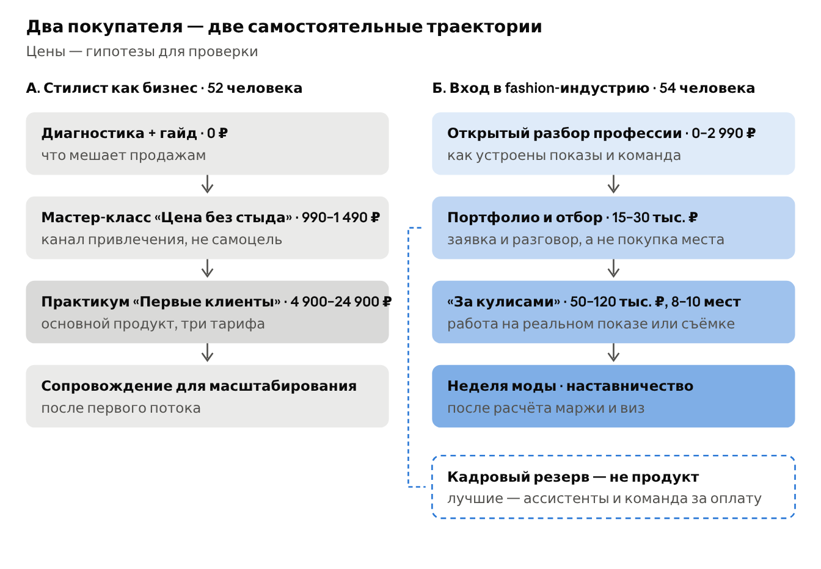
две траектории · цены — гипотезы

Траектория А. «Стилист как бизнес»
Для кого: те, кто хочет стабильных клиентов и доход (52 человека, чаще сегменты 2–4). Обещание: перейти от случайных заказов к управляемой системе привлечения клиентов.
Шаг | Продукт | Цена-гипотеза, ₽ | Гарантируемый результат | Желаемый результат
Вход | Бесплатная диагностика + гайд «Скрипты стилиста» | 0 | понятно, что мешает продажам; готовые ответы на «дорого» | —
Канал | Мастер-класс «Цена без стыда» | 990–1 490 | новый прайс и текст, как его называть | клиенты по новой цене
Основной | Практикум «Первые платные клиенты», 4 недели, онлайн: лайт / базовый / с личным разбором | 4 900 / 9 900–14 900 / 19 900–24 900, рассрочка | упакованные 3–5 кейсов, прайс, готовые сообщения, 20+ отправленных предложений, отработанные переговоры | 1–3 платных клиента или +1 клиент в месяц
Развитие | Сопровождение для масштабирования, 2–3 месяца, в группе | после первого потока | система привлечения и повторных продаж | рост дохода и чека
Ключевой вопрос — кто ведёт практикум. Марина известна как стилист показов. Если у неё нет своего доказанного опыта продажи частных услуг, нужен соавтор: куратор с потоком частных клиентов (его можно найти среди сегмента «Состоявшаяся») или приглашённый эксперт по продажам услуг. Практикум целиком онлайн: половина сегмента «Работает без дохода» живёт не в Москве.

Траектория Б. «Вход в fashion-индустрию»
Для кого: те, кто хочет имя, бренды, съёмки и показы (54 человека, среди них 14 из 19 с бюджетом от 40 000 ₽). Обещание: пройти путь от внешнего наблюдателя к профессиональному участнику индустрии. Ключевой актив — реальные проекты и связи Марины, превращённые в воспроизводимый продукт, а не в неопределённое обещание «попасть в индустрию».
Шаг | Продукт | Цена-гипотеза, ₽ | Гарантируемый результат | Желаемый результат
Вход | Открытый разбор профессии: как устроены показы, съёмки, команда | 0–2 990 | понимание профессии и пути в ней | —
Отбор | Подготовка портфолио и отбор в проекты | 15 000–30 000 | готовое портфолио под индустрию, личный профессиональный разбор и план развития — даже если отбор не пройден; отбор — бонус с прозрачными критериями и числом мест | место в проекте или в команде
Практика | «За кулисами»: подготовка + работа на реальном показе или съёмке | 50 000–120 000 — диапазон проверить депозитами; 8–10 мест | кейс и фото в портфолио, строка в резюме, рекомендация | заказы от брендов и съёмочных команд
Премиум | Международная программа на неделе моды (развитие текущего тура) | после расчёта расходов | международный кейс, нетворкинг | работа с международными брендами
Личная работа | Наставничество с Мариной, выборочно | 150 000–300 000, 3–5 мест | стратегия выхода на бренды и премиум-клиентов | —
Кадровый резерв. Лучшие участницы отбора и выпускницы практики становятся оплачиваемыми ассистентами и членами команды Марины. Это отвечает на запрос 21 человека, которые хотят работать, даёт аудитории реальный карьерный путь и частично снимает нехватку рук на показах.

Матрица приоритетов
Продукт запускаем не потому, что аудитория его упомянула, а по четырём критериям. [Интерпретация: это стратегическая оценка, а не вывод, доказанный анкетой]
Гипотеза | Сила спроса | Уникальность Марины | Маржа | Сложность | Приоритет
«За кулисами» — практика на реальном проекте | средняя: 6 прямых запросов, ещё 21 хочет работать | высокая | высокая (проверить) | высокая: места | Высокий — проверить платный спрос
Практикум по привлечению клиентов | высокая: 52 человека, конкретная боль | низкая–средняя | средняя | средняя: нужна экспертиза | Высокий для теста
Подготовка портфолио и отбор | средняя | высокая | высокая | низкая | Тестировать вместе с «За кулисами»
Неделя моды | сильная мечта, но у большинства низкий бюджет | высокая | неизвестна | высокая: визы, логистика | Развивать после расчёта
Наставничество | точечная | высокая | высокая | ограничена временем Марины | Выборочный тест
Мастер-класс за 1 490 ₽ | высокая | низкая | низкая | низкая | Тестировать как канал привлечения
Подписной клуб | не доказана | средняя | средняя | средняя | Отложить

Как выбрать главный продукт после тестов
По одной конверсии выиграет практикум: он проще и дешевле, но почти не использует главное преимущество Марины — её показы и связи. Поэтому главный продукт выбираем по пяти критериям с весами: каждый оцениваем от 1 до 5 и умножаем на вес.
Критерий | Вес | Как мерим | «За кулисами» до теста | Практикум до теста
Прибыль с одного запуска | 30% | выручка минус прямые расходы и реклама | 4 | 2–3
Подтверждённый платный спрос | 25% | доля мест с депозитом / оплат пилота за 2 недели | тест | тест
Соответствие позиционированию Марины | 15% | укрепляет ли образ проводника в индустрию | 5 | 2
Нагрузка на Марину (5 — мало часов) | 15% | часы Марины на поток | 2 | 4 (если есть соавтор)
Масштабируемость | 15% | сколько потоков и мест в год без потери качества | 2 | 4
Итог без спроса | 75% |  | 2,55 | 2,1–2,4
[Интерпретация] Оценки «до теста» — экспертная прикидка, веса стоит согласовать с Мариной (если для неё важнее свободное время, вес нагрузки растёт). Без данных о спросе продукты почти равны, поэтому решает тест. Рабочая ставка — «За кулисами»: если депозиты заняли 80% мест и больше, он становится главным продуктом; если меньше половины — главным становится практикум.

Чего не делать
- Запускать все продукты сразу: это несколько бизнесов с разной нагрузкой. Сначала — два направления и доказанный спрос.
- Продавать место за кулисами тем, кто ищет работу: им нужен отбор, а не покупка.
- Ещё один длинный курс «профессия стилист» или курс про блог в чистом виде: люди разочарованы обучением без практического результата.
- Обещать доход или клиентов как гарантию: это риск и юридический, и репутационный.

Воронки и экономика запуска
Годовой прогноз выручки без реальных продаж Марины, стоимости привлечения и расходов легко прочитать как обещание, поэтому он вынесен в приложение как справочный. Для решений используем экономику одного запуска: сколько продаж нужно, чтобы поток окупился.
Формула: сколько нужно участниц = постоянные расходы потока ÷ (цена − расходы на одну участницу, включая рекламу).
 | «За кулисами» | Практикум
Мест в потоке | 8–10 | 20–30
Цена в примере | 80 000 ₽ | 12 000 ₽ (средняя по тарифам)
Выручка полного потока | 640–800 тыс. ₽ | 240–360 тыс. ₽
Постоянные расходы — пример | 300 тыс. ₽: команда, организация, съёмка | 150 тыс. ₽: соавтор, куратор, платформа
Расходы на участницу — пример | 15 тыс. ₽ | 3 тыс. ₽ (в основном реклама)
Окупается при | 5 участницах | 17 участницах
Прибыль полного потока — пример | 220–350 тыс. ₽ | 30–120 тыс. ₽
[Проверить] Расходы — условный пример для логики расчёта; реальные цифры подставляем после разговора с Мариной и теста посевов. [Интерпретация] «За кулисами» окупается на половине мест и даёт основную прибыль, но упирается в число показов; практикум зарабатывает только на полных потоках, зато его можно запускать часто.

Чего не хватает, чтобы считать бизнес, а не выручку
Показатель | Зачем | Где взять
Валовая маржа и вклад каждого продукта | неделя моды может давать большую выручку и маленькую прибыль | расходы Марины на текущий тур и показы
Стоимость привлечения заявки и покупателя | сотни регистраций в месяц стоят денег | тест 2–3 посевов
Загрузка Марины и команды в часах на продукт | премиальные продукты упираются в её время | разговор с Мариной
Возвраты и невыплаты по рассрочке | уменьшают фактическую выручку | данные платёжного сервиса по прошлым продажам
Точка безубыточности потока | сколько участниц нужно, чтобы поток окупился | считается после маржи и загрузки

Две отдельные воронки
Покупательница мастер-класса за 1 490 ₽ не обязательно станет покупательницей поездки за сотни тысяч, поэтому у траекторий разные воронки и разные метрики.
- Траектория А — массовая. Гайд и диагностика → эфир → мастер-класс → практикум. Ориентиры для проверки, а не факты: доходимость на эфир 30–40%, из эфира в мастер-класс — от 10%, из мастер-класса в практикум — от 15%. Для базового сценария нужно около 700 регистраций на эфиры в месяц.
- Траектория Б — премиальная. Контент о закулисье → открытый разбор профессии → заявка на отбор (анкета и портфолио) → личный разговор → депозит. Продаётся через заявку и разговор, а не через мастер-класс. Метрики: число заявок, доля прошедших отбор, доля внёсших депозит.

Единое правило проверки премиального спроса
Лист ожидания с депозитом 5–10% цены и прозрачными условиями возврата, срок — 2 недели. Решение зависит от доли заполненных мест потока:
- депозитов меньше половины мест (для 10 мест — меньше 5) → пересобрать продукт или цену;
- от половины до 80% (5–7 из 10) → скорректировать цену или число мест и повторить тест;
- 80% мест и больше (8+ из 10) → запускать.

Привлечение новой аудитории
Контент прогревает тех, кто уже подписан. Чтобы набрать около 700 регистраций в месяц, нужны отдельные каналы привлечения.
Канал | Как работает | Чем ценен
Конкурс на место ассистента на показе | участницы присылают портфолио, лучшие едут на показ | заменяет розыгрыши и приводит целевых людей
Посевы в Телеграм-каналах о моде и стиле | реклама гайда и эфира | предсказуемый поток заявок
Совместные эфиры | с фотографами, визажистами, шоурумами, школами стиля | доступ к чужой целевой аудитории
Рилс с закулисья | репортажи с показов и съёмок | лучше всего расходится и показывает отличие Марины
Рекомендации выпускниц | скидка или бонус за приведённую подругу | самые тёплые лиды
Рекламный бюджет и стоимость заявки пока не заложены: их стоит проверить тестом на 2–3 посевах перед первым МК.

Контент-стратегия
Контент строится вокруг пяти рубрик, каждая отвечает на конкретную боль или мечту из анкеты. Закулисье приводит аудиторию, деньги и страхи прогревают, разборы и кейсы продают.
Рубрика | Доля | На что отвечает | Темы | Формат
Закулисье | 30% | мечта о показах и брендах (49%), просьбы «показать рабочие дни» | день стилиста на показе; как собирается команда; что делает ассистент; сколько платят за показ и съёмку | рилс, сторис-репортажи
Деньги стилиста | 25% | «не зарабатываю» (37%), «не знаю, как продавать» (25%), стыд при названии цены | как назвать цену и не извиняться; что ответить на «дорого»; почему клиент «ушёл думать»; как поднять цену и не потерять постоянных | карусели, разборы переписок
Страх «не справлюсь» | 20% | главный страх (65%) и «клиенты увидят маленький опыт» (75%) | мои ошибки в начале; что делать, когда клиенту «всё не то»; как упаковать 3 кейса; почему ещё один курс не добавит уверенности | текстовые посты, голосовые в Телеграме
Разборы участниц | 15% | просьбы «оценить мою страничку», «посмотреть со стороны» | публичный разбор профиля, прайса, портфолио; «что бы я изменила» | эфиры, рилс до/после
Кейсы учениц | 10% | страх «вложиться без результата» (43%) | «было 0 клиентов — стало 3», «подняла чек с 15 до 25 000 ₽», «первый показ» | интервью, скрины, рилс

Ритм
- Рилс — 3–4 в неделю: 2 про закулисье, 1–2 про деньги или страхи.
- Сторис — ежедневно, с опросами по темам анкеты («что страшнее?»). Это вовлекает и даёт новые данные.
- Эфир — раз в 2 недели: разбор 3–4 профилей подписчиц.
- Телеграм-канал — 2–3 поста в неделю: глубокие тексты, скрипты, голосовые. Сюда же ведёт гайд-магнит.

Язык аудитории — фразы для заголовков и рекламы
Все фразы — из ответов, их можно брать дословно:
- «Я много учусь, но не применяю»
- «Начну брать клиентов, когда буду уверена на 100%»
- «Спросил цену и пропал»
- «Стыд, что так мало» / «как будто сильно много прошу»
- «У меня маленький блог, бренды не обратят внимания»
- «Уже не учусь бесконечно, а реально работаю»

Для новых подписчиц
46% знают Марину меньше месяца. Им нужен закреплённый блок из 3–4 постов: кто такая Марина и какие показы за ней, истории учениц, бесплатный гайд и куда писать вопросы.

Как контент ведёт к продажам
У каждой рубрики — свой следующий шаг, свой оффер и одна метрика. Без этого контент набирает охваты, но не продаёт.
Рубрика | Призыв и следующий шаг | К какому офферу ведёт | Что измеряем
Закулисье | запись на открытый разбор профессии | подготовка портфолио и отбор → «За кулисами» | регистрации на разбор, заявки на отбор
Деньги стилиста | гайд «Скрипты стилиста» за подписку в Телеграме | диагностика → эфир → практикум | скачивания гайда, регистрации на эфир
Страх «не справлюсь» | бесплатная диагностика «что мешает продажам» | практикум, лайт-версия | пройденные диагностики
Разборы участниц | заявка на разбор в эфире | практикум или подготовка портфолио — по цели участницы | заявки на разбор, переход в покупку
Кейсы учениц | «хочу так же» → лист ожидания следующего потока | тот продукт, который прошла героиня кейса | записи в лист ожидания
Что происходит после первого касания: человек получает гайд или запись разбора и в одном вопросе отмечает свою цель (клиенты / индустрия / оба). Дальше ему приходит цепочка из 3–4 сообщений с кейсом и приглашением на нужный эфир или отбор. Основная метрика контента — стоимость и число заявок и регистраций, а не охваты.

План экспериментов и первые 30 дней
Следующий шаг — не дописывать анализ, а усилить доказательную базу: проверить два оффера и премиальный спрос, а затем пересчитать экономику на реальных данных. Критерии успеха — ориентиры, их можно уточнить после разговора с Мариной.
Гипотеза | Как проверить | Критерий успеха | Решение по итогам
За практику за кулисами готовы платить | лист ожидания с депозитом, 2 недели, прозрачные условия | по единому правилу: 80% мест и больше | запускать / скорректировать / пересобрать
Подготовка к отбору продаётся тем, кто хочет работать | открытый набор заявок на отбор с платной подготовкой портфолио | доля заявившихся, кто оплатил подготовку | делать отбор платной ступенью или бесплатным входом
Какой оффер сильнее: «клиенты» или «вход в индустрию» | два эфира или два посева с разными офферами на одинаковую аудиторию | стоимость заявки и доля дошедших до оплаты | выбрать один основной запуск
Практикум даёт результат | пилотный поток на 10–15 человек | большинство выполнили гарантируемые действия; часть получила платного клиента за 6 недель | масштабировать или доработать программу
Мастер-класс работает как канал | тест двух цен: 990 и 1 490 ₽ | из эфира в мастер-класс — от 10%, из мастер-класса в практикум — от 15% | оставить канал или заменить бесплатной диагностикой
Стоимость привлечения приемлема | 2–3 посева в Телеграме | стоимость регистрации и покупателя окупается маржой продукта | пересчитать сценарии

Первые 30 дней
- ☐ Неделя 1. Получить у Марины реальные продажи, аудиторию, охваты, расходы и календарь показов (вопросы ниже).
- ☐ Недели 1–2. Провести 10–12 интервью из 24 согласившихся: отдельно с потенциальными покупателями премиума и практикума. Темы: что заставит купить сейчас, что и за сколько покупали и о чём пожалели, за что доверяют Марине, у кого ещё можно получить практику и связи, какие шаги отделяют от желаемого результата.
- ☐ Неделя 2. Собрать конкурентную карту с реальными ценами, результатами и форматами.
- ☐ Неделя 3. Протестировать два оффера: «клиенты» и «вход в индустрию».
- ☐ Недели 3–4. Проверить премиальный спрос заявками и депозитами по единому правилу.
- ☐ Неделя 4. Пересчитать юнит-экономику и выбрать один основной запуск.

Что узнать у Марины до запуска
Эти ответы превращают допущения в план. Без них цены и прогноз выручки остаются оценкой.
- Продажи текущих продуктов. Сколько человек купили курс «Стилист на неделе моды» и поездку в Париж, по какой цене, с какой конверсией и сколько из них купили повторно.
- Размер аудитории. Подписчики и охваты в Инстаграме и Телеграме, сколько людей обычно приходит на эфир.
- Емкость показов. Сколько показов и съёмок за сезон, сколько мест там можно дать ученицам, согласны ли на это бренды и продюсеры.
- Кто ведёт практикум. Есть ли у Марины свой опыт продажи частных услуг или нужен куратор.
- Время Марины. Сколько часов в неделю она готова отдавать обучению и какие форматы ей интересны.
- Цель самой Марины. Выручка, имя, свободное время — от этого зависит, какой сценарий выбирать.

План на год и метрики
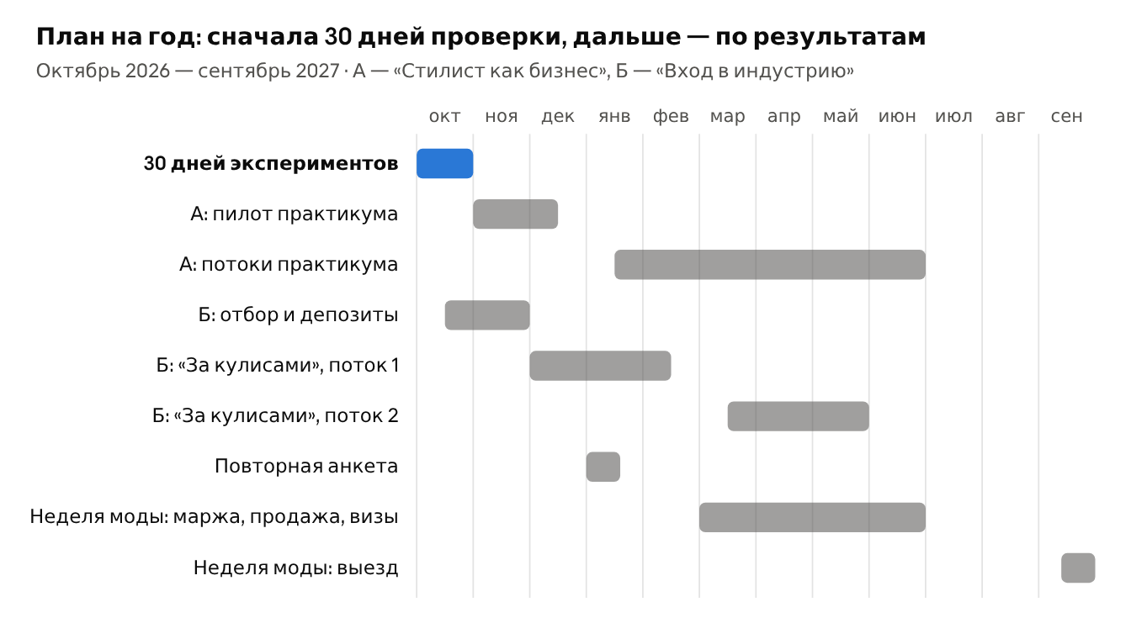
план запусков · октябрь 2026 – сентябрь 2027
План строится на результатах экспериментов: сначала 30 дней проверки, потом запуск того, что подтвердилось. Неделю моды продаём за полгода и только после расчёта маржи. Клуб отложен: решение по нему — после двух потоков практикума.

Этапы
- Октябрь–ноябрь. 30 дней экспериментов: данные Марины, интервью, два оффера, депозиты. Пилотный поток практикума и набор на отбор.
- Декабрь–февраль. Если депозиты подтвердили спрос — первый поток «За кулисами». Итоги пилота практикума, повторная анкета без розыгрыша.
- Март–июнь. Масштабирование траектории, которая выиграла тест, второй поток «За кулисами». Расчёт маржи и продажа недели моды с рассрочкой, визы.
- Июль–сентябрь. Подготовка группы, выборочный набор в наставничество, выезд на неделю моды в конце сентября.

Метрики
Ориентиры для первого цикла — после первых продаж их нужно пересчитать по факту. [Проверить]
Траектория | Метрика | Ориентир
А. Стилист как бизнес | Доходимость на эфир | 30–40%
А | Из эфира в мастер-класс / из мастер-класса в практикум | от 10% / от 15%
А | Доля участниц, выполнивших гарантируемые действия | от 70%
А | Доля с первым платным клиентом за 6 недель | измерить на пилоте
Б. Вход в индустрию | Заявки на отбор и доля оплативших подготовку | измерить в тесте
Б | Депозиты на «За кулисами» за 2 недели | от 80% мест
Б | Валовая маржа потока | посчитать после данных Марины
Б | Доля выпускниц, получивших проект или место в команде | измерить после первого потока
Обе | Стоимость привлечения покупателя | окупается маржой первой покупки

Риски и что проверить до запуска
Ограничения самих данных описаны в разделе «Качество исследования». Здесь — риски самой стратегии.

Риски стратегии
- Спрос на доступ — не готовность платить. Из 41 просьбы про показы только 6 — про обучение на практике, а 10 — про оплачиваемую работу. До теста депозитами не строить дорогой продукт и не опирать на него план выручки.
- Емкость показов и время Марины. Около 70% сценарной выручки зависит от доступа за кулисы и личного участия Марины. Пока нет её ответа о числе мест, не обещать стажировки в продажах.
- Маржа премиума. Неделя моды может давать большую выручку и маленькую прибыль. Решение о цене — только после расчёта расходов.
- Визы и сроки. Оформление шенгенской визы для граждан России может занять несколько недель, в визе могут отказать. Сроки проверить перед стартом продаж, а в договоре прописать случай отказа.
- Доверие к практикуму. Аудитория может не поверить, что стилист показов научит продавать разборы гардероба. Решение — соавтор с таким опытом и кейсы пилотного потока.
- Ценовой разрыв. Сегмент «до 30 тыс.» самый многочисленный, но 26 из 29 готовы платить не больше 15 000 ₽. Для него — лайт-версия и рассрочка, а не главная ставка.
- Размытие образа Марины. Слишком много дешёвых продуктов размоет образ проводника в индустрию. Премиальные форматы — редкие и закрытые.
- Оплата. 85% платят российской картой: для зарубежных поездок нужна понятная схема оплаты и рассрочка.
- Обещание результата. Гарантируем только действия и артефакты программы (портфолио, прайс, отправленные предложения), а не клиентов и доход: это риск и юридический, и репутационный.

Приложение: подробные данные
Ниже — детальный разбор анкеты, на котором построены выводы и стратегия выше.

Кто заполнил анкету
Типичная респондентка — женщина 36–45 лет из Москвы, работает стилистом до трёх лет или ещё не начала, совмещает с другой работой и продаёт в основном разбор гардероба. Ниже — все 106 ответов по ключевым признакам.
Признак | Ответы
Пол | женщины 97%, мужчины 2 человека
Возраст | 36–45 лет — 46%, 26–35 — 20%, 45+ — 20%, до 25 — 14%
Город | Москва и область — 71%, Петербург — 3%, остальные — по 1–2 человека из регионов
Этап | ещё не работает (учится, отучилась, присматривается) — 25%; меньше года — 14%; 1–3 года — 25%; 3–7 лет — 22%; больше 7 лет — 8%; на паузе — 7%
Кем себя называют | персональный стилист — 38%; стилист на показах — 10%; на съёмках — 10%; «в процессе определения» — 10%; блогер — 5%
Что продают | разбор гардероба — 39%; ничего — 14%; шопинг — 8%; карта стиля — 7%; съёмки для брендов — 6%; показы — 4%
Сегмент клиентов | средний — 52%, масс-маркет — 23%, разные — 15%, премиум и люкс — 8%
Стилистика как доход | единственный — 18%; основной с подработками — 10%; есть другая работа — 40%; «хочу, чтобы стала основной» — 28%
Откуда клиенты | сарафанное радио — 41%; пока никак — 18%; Инстаграм — 14%; Авито и Профи — 5%; нетворкинг — 5%
Продвижение | регулярно ведут соцсети — 26%; нерегулярно — 20%; ничего не делают — 18%; только сарафан — 13%
Сколько знают Марину | меньше месяца — 46%; до года — 26%; больше года — 17%; уже покупали её продукты — 8%
Готовы на созвон | 23% (24 человека)
Три вещи из портрета важны для стратегии. Аудитория московская, значит офлайн-форматы (показы, съёмки, встречи) реальны. Почти половина пришла в последний месяц, поэтому доверие ещё не набрано. И только каждая пятая продаёт что-то кроме разбора гардероба: линейка их услуг узкая, а значит, и чек низкий.

Пять сегментов аудитории
Аудиторию лучше всего делит доход от стилистики: с ним меняются и боли, и мечты, и готовность платить. Самый денежный сегмент — «Состоявшаяся» (16%), самый массовый и при этом самый осторожный в деньгах — «Подработка» (27%).
Сегмент | Доля | Кто это | Хотят сильнее | Главный стопор | Средний бюджет, ₽ | Что им продавать
1. Мечтательница на старте | 25% (26) | учится, отучилась или присматривается; 85% ещё не назначили цену | имя и бренды (69%) | «начну, когда буду уверена на 100%» | ≈ 18 000 | дешёвый вход + закулисье как мечта
2. Работает без дохода | 13% (14) | считает себя стилистом, но заработок 0; 57% — ни одного клиента в месяц | клиентов (64%) | все 14 боятся, что клиенты увидят маленький опыт | ≈ 16 500 | практикум «первые платные клиенты»
3. Подработка до 30 000 ₽ | 27% (29) | 1–2 клиента в месяц, чек 10–20 000 ₽; 62% — в возрасте 36–45 | поровну (55% / 45%) | страх «не справлюсь» (79%), стыд при названии цены | ≈ 8 000 | цена и продажи, строго в рассрочку
4. Растущая, 31–70 000 ₽ | 19% (20) | 3–5 клиентов, чеки до 50 000 ₽; 20% уже покупали у Марины | клиентов (65%) | страх «дорого» — 50%, самый высокий | ≈ 31 000 | дорогие клиенты, бренды, закулисье
5. Состоявшаяся, 70 000 ₽+ | 16% (17) | 35% — больше 10 клиентов в месяц, чеки до 50 000 ₽+ | поровну (53% / 47%) | «меня не заметят» (71%), слабая упаковка | ≈ 52 000 | флагман: неделя моды, наставничество

1. Мечтательница на старте — 25%
Любит моду с детства, часто уже отучилась, но не решается начать. Возраст самый разный: 27% — до 25 лет, 31% — старше 45. 69% знают Марину меньше месяца. Из 33 человек, кто ещё не брал платных клиентов, 24 уже делали бесплатные разборы — и не перешли к платным.
- Их словами: «начну брать клиентов, когда буду чувствовать, что знаю всё на 100%», «пройду ещё пару курсов», «когда пройду обучение у Марины Семаевой!».
- Просят у Марины: неделю моды, практику, наставничество, «ответы, что себе говорить, чтобы не переживать о неудачах».
- Риск: самая дорогая в работе группа — их надо начать с нуля, а платят они средне. Исключение — 3 человека с бюджетом 40 000 ₽+, им интересна именно индустрия.

2. Работает без дохода — 13%
Уже называет себя стилистом, много училась (36% потратили больше 150 000 ₽ за год), но не зарабатывает. Половина живёт не в Москве — это самый региональный сегмент.
- Их словами: «не умею себя продавать», «не знаю, где брать клиентов», «Школа стиля, тк не обучили продавать услуги».
- Просят: наставничество, пошаговую стратегию первых шагов, «лично рассмотреть мою подачу».
- Признак сдвига для них: «появилось 2–3 клиента и я заработала первые 10 к».

3. Подработка до 30 000 ₽ — 27%
Самая большая и самая уставшая группа. Клиенты есть, но единицы; чек стабильно 10–20 000 ₽. 55% потратили на обучение 50 000 ₽+ за год, а сейчас 55% готовы отдать не больше 5 000 ₽: деньги были, доверие кончилось.
- Их словами про цену: «если подниму цену, то останусь вообще без клиента», «стыд», «как будто сильно много прошу», «старые клиенты из сарафана могут уйти, а как привлекать более платёжеспособную аудиторию, я пока не знаю».
- Просят: «узнать, где эти клиенты», оценить их Инстаграм, приглашение на показ.
- Как продавать: не «новое обучение», а результат с цифрой («поднять чек с 15 до 25 000 ₽»), дешёвый вход, рассрочка и гарантия действия.

4. Растущая, 31–70 000 ₽ — 19%
Уже работает стабильно, но упёрлась в потолок. Именно здесь больше всего тех, кто уже покупал у Марины (4 из 8 покупательниц). Боится не столько «не справлюсь», сколько «скажут дорого».
- Их словами: «металась между «не хочу продешевить» и «а вдруг отпугну»», «стыд, что так мало», «никак не уволюсь с основной работы».
- Просят: неделю моды, рекомендации брендам, обратную связь по соцсетям, «поучаствовать в реальной стилизации показа от идеи до реализации».

5. Состоявшаяся, 70 000 ₽+ — 16%
Опытные стилистки с потоком клиентов и деньгами: 41% готовы отдать 40–100 000 ₽, ещё 12% — больше 100 000 ₽. Их боль — невидимость: 71% боятся, что их просто не заметят. 29% знают Марину больше года.
- Их словами: «практикующий стилист с 21 года, за неимением нормально упакованного профиля теряю возможности», «люди хотят работать с медийной личностью».
- Просят: работу в команде Марины, стилизацию показов во Франции, «как выходить на большой рынок», коллаборации.
- У части — усталость и выгорание («устала наряжаться сама», «отсутствие постоянности и выгорание»): им нужна новая цель, а не база.

Деньги: кто и сколько готов платить
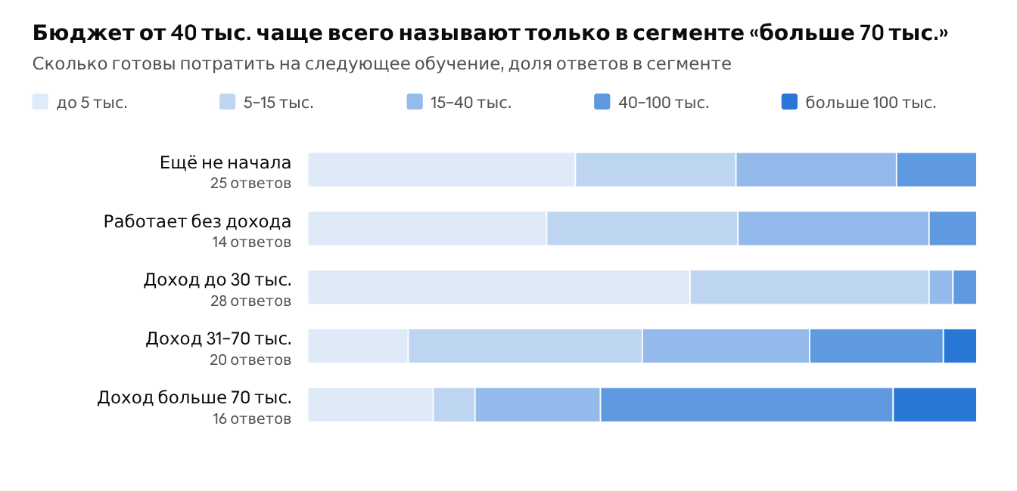
анкета стилистов, 106 ответов · распределение бюджета по сегментам дохода
[Данные] Бюджеты внутри сегментов сильно разбросаны, поэтому средние здесь вводят в заблуждение — смотрим на распределение. Бюджет от 40 тыс. ₽ чаще всего называют в сегменте «больше 70 тыс.» (9 из 16). В самом многочисленном сегменте, «до 30 тыс.», 26 из 28 человек готовы вложить не больше 15 тыс. ₽. У тех, кто ещё не начал, разброс широкий: 16 из 25 — до 15 тыс. ₽, но 9 называют 15 тыс. и выше. [Проверить] Заявленный бюджет — ещё не покупка: реальную готовность платить покажут депозиты.
Что это значит для линейки:
- 38 человек готовы потратить от 15 тыс. ₽. Это потенциальная аудитория практикума «Первые платные клиенты» и клуба. В сегменте «до 30 тыс.» почти все называют бюджет до 15 тыс. ₽, поэтому полный практикум для них дорог — им нужна лайт-версия.
- 19 человек — от 40 тыс. ₽. 14 из них выбирают цель «имя и работа с брендами», 6 прямо просят платную работу или партнёрство. Это интерес к «За кулисами» и неделе моды, но ещё не подтверждённый спрос: просьба о доступе — не готовность за него платить. Проверяем депозитами.
- У давних подписчиц бюджет выше: у тех, кто знает Марину больше года, около 35 тыс. ₽, у новеньких (меньше месяца) около 18 тыс. ₽. Это не доказывает, что работает прогрев: часть новеньких пришла на розыгрыш, и у них может просто не быть намерения учиться. Но продавать дорогое тем, кто уже прошёл недорогие ступени, в любом случае разумно.
- Деньги на обучение уже тратят без результата: 32 из 49 человек, вложивших в обучение 50 тыс. и больше, зарабатывают до 30 тыс. в месяц. Им нужен не ещё один курс, а понятный результат, поэтому в продающих текстах важно говорить о действиях и первых клиентах, а не о знаниях.

Боли, страхи и барьеры
Аудиторию тормозит не нехватка знаний, а страх оказаться недостаточно хорошей. Из-за него они бесконечно учатся, стесняются называть цену и не пишут брендам.

Чего боятся больше — четыре пары из анкеты
Выбор | Страшнее | Что это значит для контента
«Клиент заплатит, а я не справлюсь» или «скажет дорого и уйдёт» | «не справлюсь» — 65% | показывать, как профи разруливают ошибки и трудных клиентов
«Клиенты увидят маленький опыт» или «коллеги увидят мой заработок» | «маленький опыт» — 75% | как упаковать 3–5 кейсов так, чтобы опыт читался
«Остаться, где сейчас, ещё на год» или «вложиться без результата» | «остаться» — 56% | стоимость бездействия — сильный аргумент в продаже
«Меня не заметят» или «увидят, что я не очень хороша» | почти поровну: 51% / 46% | начинающие боятся оценки, опытные — невидимости (71% в сегменте 5)
Половина боится «вложиться без результата» (43%). Это прямое возражение к любому платному продукту: его снимает только конкретный результат и кейсы таких же учениц.

Что тяжелее всего признать вслух
- «Я до сих пор не зарабатываю» — 37% (у ещё не начавших — 50%).
- «Я не знаю, как продавать» — 25%.
- «Не уверена, что это моё» — 13%.
- «Устала пытаться» — 8%; ещё несколько сами пишут про выгорание.

«Я хороший стилист, но…» — что идёт после «но»
Подсчёт по ключевым словам, один ответ может попасть в несколько групп, цифры приблизительные:
- не умею продавать и проявляться, меня не знают — около 16 ответов: «не умею себя продавать», «плохой маркетолог», «меня пока никто не знает»;
- неуверенность, страх, стеснение — около 16: «боюсь выйти из тени», «я всё время сомневаюсь»;
- нет времени, есть основная работа — около 15;
- нет клиентов — около 13;
- мало опыта — около 11;
- не понимаю своей ценности и отличия: «не могу определить свою ценность и ключевое отличие от других».

Цена
Называя цену, примерно половина работающих чувствует неловкость, стыд или страх отказа (около 29 из 74), половина — спокойствие (около 28). При этом многие сами пишут «пора поднимать» и «стыд, что так мало».
На фразу «Если я подниму цену, то…» около 23 человек ответили «никто не придёт», а около 36 — «буду больше зарабатывать / придут другие клиенты». Понимание, что цена низкая, есть; не хватает того, где взять клиентов на новую цену.

Клиент написал и не купил
Типичная история из ответов: «спросил цену, я всё подробно расписала, ушёл думать и не вернулся». Часто прямо признают свою ошибку: «я не продолжила диалог и не напомнила о себе», «завалила её вопросами». Им нужны готовые скрипты переписки, дожима и ответа на «дорого».

Бренды и коллеги
Примерно четверть работающих пишет брендам без проблем (около 18 из 74). Остальных останавливает страх отказа (около 17), «я ещё не доросла, у меня маленький блог» (около 12) и стеснение. Просят конкретику: «не очень понимаю, как расписать, чтобы продать себя».

Что выбивает из колеи
Трудные клиенты («всё не то», не доверяет, советуется с подругами, обесценивает), паузы без заявок, отписки и низкие охваты, усталость от совмещения с другой работой, рост цен и уход брендов с рынка. Одна фраза хорошо передаёт настроение: «важнее стал блог, чем сама работа стилиста».

Как они объясняют чужой успех
«Другие стилисты, у которых получается, наверное…» — «больше работают», «увереннее», «смелее», «дольше в профессии». Редко — «нашли рабочую бизнес-модель» или «в правильной тусовке». Аудитория считает, что успех — это характер и труд. Контенту стоит показывать другое: успех — это система и среда, которую можно получить.

Опыт обучения: что покупали и почему не сработало
[Интерпретация] Многие разочарованы обучением без практического результата: курсы дали экспертизу, но не дали клиентов, практики и личной обратной связи. Следующий продукт стоит строить вокруг этих трёх вещей.
Сколько потратили на fashion-обучение за год: больше 150 000 ₽ — 21 человек; 50–150 000 ₽ — 28; 20–50 000 ₽ — 15; до 20 000 ₽ — 13; ничего — 29. Из 49 человек, потративших 50 000 ₽+, 32 зарабатывают на стилистике не больше 30 000 ₽ в месяц.
Что покупали за два года: базовые курсы стилиста в известных школах (часто несколько подряд), курсы по блогу и продвижению, наставничество, сообщества, съёмки для портфолио за свой счёт, практикум в ЦУМе, курс в МГУ. Ничего не покупали около 15%. У Марины покупали курс «Стилист на неделе моды» и поездку в Париж.
Что сделали после последнего обучения: внедрили часть — 36%, почти всё — 30%, собирались, но не дошли руки — 11%, ничего — 8%.

Почему не сработало — их словами
Причина | Как говорят | Что должен давать новый продукт
Знания дали, продавать не научили | «Школа стиля, тк не обучили продавать услуги»; «узнала много нового, но мало клиентов»; «курс в МГУ бесполезен с точки зрения заработка» | скрипты, прайс, первые сделки внутри продукта
Знаю, но не делаю | «я много учусь, но не применяю»; «знаю, что нужно делать, но не делаю»; «побоялась применять» | дедлайны, отчёты, группа и куратор
Нет личной обратной связи | «теория подходит многим, моя индивидуальность не учтена»; «не хватает адекватной оценки специалиста» | разбор работы каждой ученицы
Нет своего отличия | «не могу понять своей фишки, ценности» | позиционирование как отдельный шаг с результатом
Формат и время | «онлайн формат, я делаю больше действий, когда это оффлайн»; «примитивно, нет заботы о студентах» | офлайн-встречи в Москве, короткие задания под основную работу
[Интерпретация] Курс «как стать стилистом» без практики, скорее всего, будет продаваться слабо: эта аудитория разочарована обучением без практического результата. Сильнее звучат практика с дедлайном, личная обратная связь и осязаемый результат: первый платный клиент, новый чек, кейс, работа на настоящем показе.

Чего хотят и что просят у Марины
У Марины чаще всего просят доступ в индустрию: показ, неделю моды, место в команде. А на вопрос «что должно произойти за 3 месяца» чаще всего отвечают: клиенты. Это и есть формула линейки: мечта продаёт, клиенты удерживают.

Что просят у Марины (102 ответа, по ключевым словам)
Запрос | Ответов | Примеры
Показ, неделя моды, приглашение | ≈ 30 | «пригласительный на неделю моды», «взять с собой на неделю моды в Париж», «съездить в Париж, но за меньшие деньги»
Работа в команде, ассистентом, стажировка | ≈ 20 | «взять меня работать на модный показ, в команду, за оплату», «быть ассистентом»
Личная оценка, совет, консультация | ≈ 19 | «оценить мою страничку», «посмотреть на меня со стороны», «адекватную оценку моих качеств»
Обучение и наставничество | ≈ 19 | «наставничество», «место на курсе или день с ней»
Клиенты, продвижение, позиционирование | ≈ 16 | «узнать, где эти клиенты», «как сделать своё имя брендом»
Опыт и истории самой Марины | ≈ 12 | «подробнее рассказывать о своём пути и рабочих днях»

Что должно произойти за 3 месяца, чтобы «сдвинулось»
- Клиенты, заявки, поток — около 42 ответов: «первый коммерческий клиент», «по 5–10 клиентов каждый месяц», «пришло больше платёжеспособных клиентов».
- Бренды, показы, съёмки — около 22: «начать сотрудничество с брендом на постоянной основе», «съёмка с журналом».
- Деньги — около 19: «х2 заработок», «мне регулярно приходит оплата».
- Блог и узнаваемость — около 19.
Хорошая формулировка результата из анкеты — её можно брать в оффер: «первые стабильные обращения, первые деньги именно от стилистики и ощущение, что я уже не учусь бесконечно, а реально работаю».

Как выглядит их мечта через год
В описаниях «обычного вторника через год» повторяются одни и те же картинки: спокойное утро без будильника, шопинг или разбор с клиентом, съёмка для бренда, вечером показ или мероприятие, свободный график, уход из найма. Цифры желаемого дохода чаще всего 200–500 000 ₽ в месяц, а желаемый чек за разбор — 20–50 000 ₽. Это готовый визуальный ряд для контента и рекламы.
Мечта зависит от опыта: среди ещё не начавших имя и бренды выбрали 69%, среди работающих 3–7 лет — 39%, среди работающих больше 7 лет — 2 из 9. Возраст тоже влияет: до 25 лет про бренды мечтают 11 из 15, после 45 — 8 из 21.

Сценарии выручки за год — справочно, не прогноз
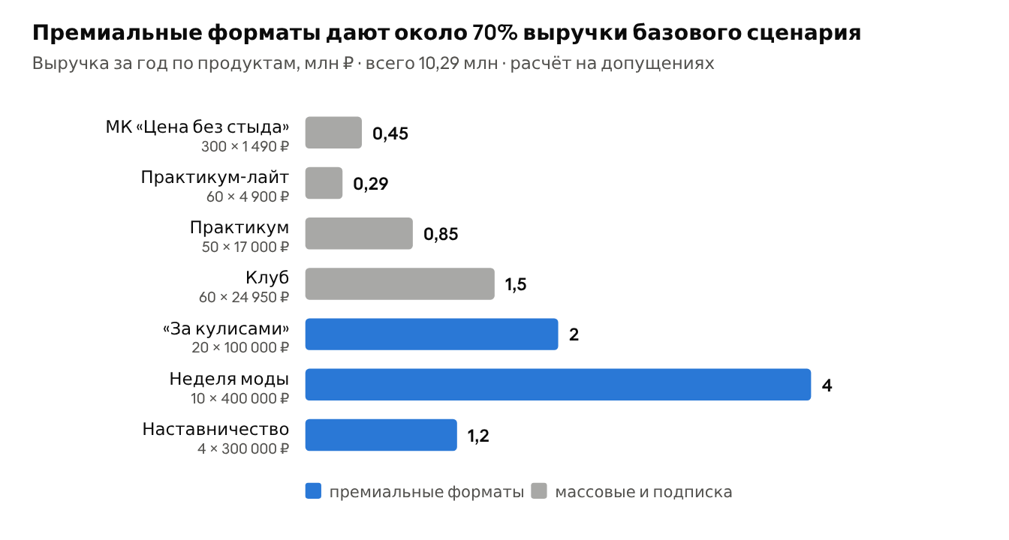
допущения анализа · базовый сценарий, 12 месяцев
Расчёт по верхней половине ценовых гипотез. Если премиальные цены не подтвердятся, выручка будет ближе к осторожному сценарию или ниже.
Продукт | Цена в расчёте, ₽ | Осторожный | Базовый | Оптимистичный
Мастер-класс | 1 490 | 150 покупок | 300 | 600
Практикум-лайт | 4 900 | 30 | 60 | 100
Практикум, 2 потока | 17 000 (средняя) | 25 | 50 | 90
Клуб (сейчас отложен) | 4 990 × 5 мес. | 30 | 60 | 120
«За кулисами» | 100 000 | 8 | 20 | 30
Неделя моды | 400 000 | 6 | 10 | 12
Наставничество | 300 000 | 2 | 4 | 5
Выручка за год |  | ≈ 5,3 млн ₽ | ≈ 10,3 млн ₽ | ≈ 15,2 млн ₽
Около 70% сценарной выручки — три продукта, которые сильнее всего зависят от личного времени Марины, числа мест и организационных расходов. Поэтому выручка ещё ничего не говорит о привлекательности бизнеса.

